教 案
上课日期 |  |  | 课时数 | 2
第 3 章  第 3 讲 | 授课名称 | 标识符、关键字与数据类型3 | 课 型 | 综合课
教学目标 | 掌握Java基本的数据类型；  掌握简单数据类型的转换方法。
教学重难点 | 重难点：  Java基本的数据类型；  掌握简单数据类型的转换方法。
课程思政点 | 由Java基本的数据类型，引申出“万变不离其宗”的概念，教导学生们在以后的学习生活中，要树立正确的社会主义核心价值观，牢固树立爱国情怀。
教法与学法 | 1.引导法  让学生观看第三章的微课视频，展开联想，让学生思考Java基本的数据类型。  2.讲授法  重点讲解简单数据类型的转换方法，加深对知识的理解。
参考资料 | 《Java程序设计基础》  欧楠 , 黄海芳主编  人民邮电出版社  2017年8月出版

教学过程
教学内容 |  | 师生互动
一、创设情境、激趣导入（导入新课）  【组织教学】: 点名考勤,并落实缺勤人员。  温故知新：回顾上节课知识  1.Java语言标识符的组成规则；  2.Java语言标识符的语法含义。  - 学习新课  1. 数据类型  Java是一种强类型编程语言，因而在声明变量的时候必须声明数据类型，java语言有基本数据类型和引用数据类型这两大数据类型，基本数据类型有8种分别是4种整型、2种浮点类型、1种用于Unicode表示字符单元的字符类型和1种表示真值的布尔类型;引用数据类型有接口（interface）、数组（array）以及类（class），可以使用下图做一个详细的分类:  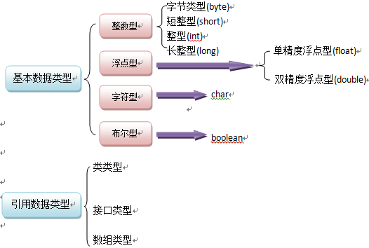  基本数据类型各个类型关键字、取值范围、占内存大小以及默认如下：  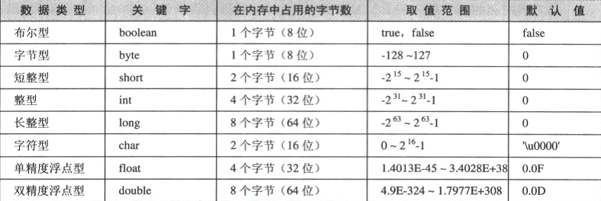  整数型  表示没有小数的部分的数值，也可以表示负数，其有整型（int）占4个字节，字节型（byte）占1个字节，短整型（short）占2个字节，长整型（long）占8个字节，java中常用的是int类型，而对于byte和short类型用于特定的场合，对于int类型的范围与运行的机器无关从而解决了软件的平台移植或者不同操作系统之间带来的不便问题。小知识点在java7中表示二进制数在前面加上0b并且还可以在数字之间加上下划线（”_”），例如：0b1010_0111，下划线只是为了方便阅读在编译的时候会去掉下划线。  浮点型  表示有小数的部分，其有两种形式一种是单精度浮点型（float），一种是双精度浮点型（double），前者有7位有效小数后者有15位有效小数，对于单精度浮点型后面没有加后缀”F”在java中默认会是double类型，所以类型为单精度浮点型时最好后面加上后缀F，当然double类型后面加上后缀”D”加一明确。所有的浮点型都遵循IEEE754规范，其中说说较为特殊的三种情况，正无穷大、负无穷大以及不是一个数字（NaN），例如：一个正整数除以0为正无穷大，0除以0或是负数的平方根为NaN。  字符型  用于表示单个字符，通常用来表示字符常量，例如：’A’是编码65对应的字符常量。万事不能绝对，其中也有比较特殊的字符常量如下图：  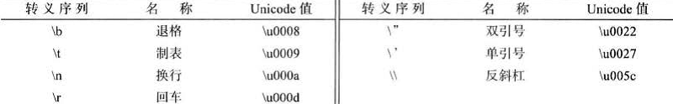  布尔类型  表示逻辑，在java中只有两个值ture和false，数值和布尔值之间不能进行互换，也不能把null赋值给布尔类型变量。  三、课堂练习  1. 写一段代码，实现简单数据类型的转换。  四、拓展延伸  1.补充讲解Java关键字；  五、课堂小结  Java是一种强类型编程语言，因而在声明变量的时候必须声明数据类型，java语言有基本数据类型和引用数据类型这两大数据类型，基本数据类型有8种分别是4种整型、2种浮点类型、1种用于Unicode表示字符单元的字符类型和1种表示真值的布尔类型;引用数据类型有接口（interface）、数组（array）以及类（class）。  六、作业  1.课后任务四；  2.课后预习标识符、关键字与数据类型4的内容。  七、板书  项目标题  教学目标  教学重点、难点  演示内容  知识点总结  预习内容 |  | 学生分小组讨论JAVA的基本数据类型。  学生讨论简单数据类型的转换方法。
课后反思

